Chapitre 6 : les piles électriques et l'énergie chimique

Bulletin Officiel
De nombreux appareils courants (lampe de poche, télécommande, calculatrice, petits appareils électriques tels que rasoirs, appareils photographiques, téléphones portables, outils de bricolage...) fonctionnent avec des piles électrochimiques ou avec des accumulateurs. Quelques notions d'énergie chimiques sont donc proposés à ce niveau d'enseignement en se limitant aux piles électrochimiques.
Je dois connaître :
- la pile est un réservoir d'énergie chimique. Lorsque la pile fonctionne, une partie de cette énergie est transférée sous d'autres formes,
- l'énergie mise en jeu dans une pile provient d'une réaction chimique : la consommation des réactifs entraîne l'usure de la pile.
Je doit être capable de :
- réaliser, décrire et schématiser la réaction entre une solution aqueuse de sulfate de cuivre et de poudre de zinc :
  - par contact direct ;
  - en réalisant une pile.
Commentaires :
- la notion de couple oxydo-réducteur est hors programme,
- Thème de convergence : énergie.

Introduire le chapitre  PC + vidéoprojecteur  diaporama (1 diapo appareils, 1 diapo piles) | 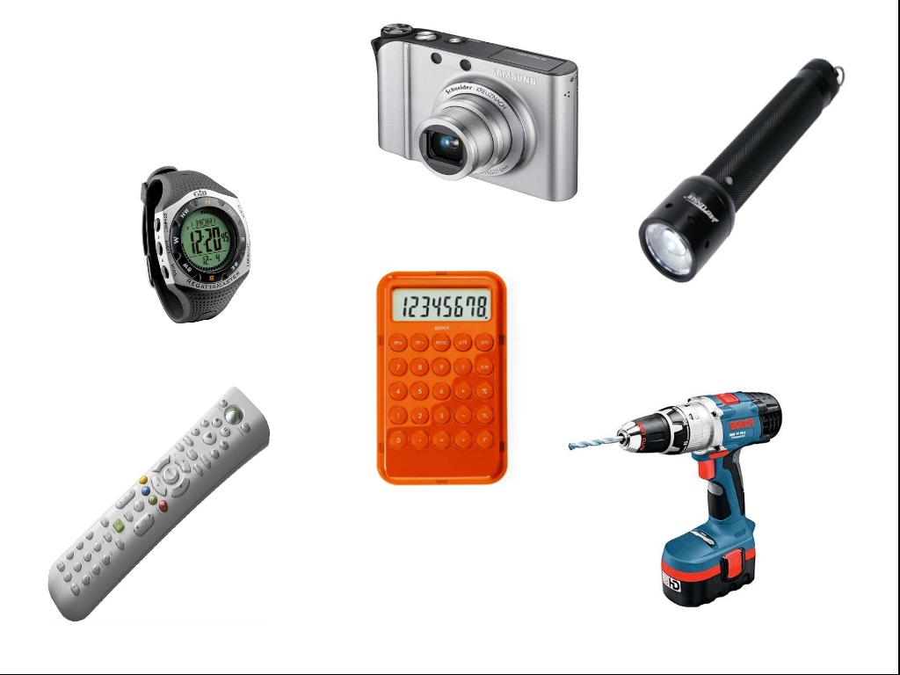  ➢ Quel est le point commun entre tous ces objets ?   Ils fonctionnent tous à l'aide de piles ou de batteries.  Dans ce chapitre, nous allons étudier les piles électriques (ou électrochimiques). Dans un premier temps, nous allons voir comment a été inventée la première pile, puis nous verrons ce qu'il y a à l'intérieur des piles et comment elles fonctionnent.
Chapitre 6 : les piles électriques et l'énergie chimique
I. Approche historique de la pile
➢ activité documentaire
à retenir : En 1800, Alessandro Volta inventa la 1ère pile électrique constituée d'un assemblage de cuivre, de carton imbibé d'eau salée et de zinc.
kit Jeulin  ou  bécher  eau salée saturée  plaque de zinc  plaque de cuivre  2 pinces crocos  2 fils  voltmètre | ➢ expérience : fabriquons la pile de Volta  TP01 : expérience bureau ou expérience élève (dans un bécher)  faire un schéma de la pile  mesurer la tension aux bornes de la pile et noter sa valeur
bécher  solution de sulfate de cuivre 1 mol.L-1  poudre de zinc  thermomètre | de quel matériel a-t-on besoin pour fabriquer une pile Volta ?  - 2 métaux différents  - 1 solution conductrice = solution ionique  pourquoi des métaux ? (parce qu'ils sont conducteurs : des électrons libres se déplacent)  pourquoi une solution ionique ? (parce que des ions se déplacent)  Mais d'où vient l'énergie électrique ? elle ne peut pas apparaître comme par magie. ça ne peut provenir que de la transformation d'une énergie d'une autre forme (thermique, mécanique,... chimique ?). Au regard des constituants de la pile de Volta, que peut-on imaginer ? une transformation chimique ? (cf réaction du fer dans l'acide chlorhydrique). La question qu'il faut se poser est :  II. Est-ce qu'une transformation chimique libère de l'énergie ?  TP02  à retenir : Lors de la transformation chimique entre le zinc et le sulfate de cuivre, une partie de l'énergie chimique est transférée à l'extérieur sous forme d'énergie thermique.  On vient de montrer qu'une transformation chimique générait de l'énergie chimique. Dans une pile, constituée de 2 métaux et d'une solution ionique, existe-t-il une (ou plusieurs) transformation(s) chimique(s) qui permettrai(en)t d'expliquer la formation de l'énergie électrique ?
bécher  solution de sulfate de cuivre 1 mol.L-1  plaque de zinc / plaque de cuivre  2 pinces crocos  2 fils  1 pile 4,5 V  voltmètre | III. Une pile est-elle le siège d'une transformation chimique ?  TP03  on réalise une pile simplifiée : 1 seule lame de zinc, 1 lame de cuivre et solutions de sulfate de cuivre (pour mieux visualiser les transformations chimiques...)  - mesurer la tension aux bornes de la pile 4,5 V  - construire la pile électrochimique  - on vérifie qu'on a réalisé une pile en mesurant la tension aux bornes de la pile  - laisser quelques temps et observer.  - y a-t-il transformation chimique ? quels sont les produits de la transformation ? les réactifs ?  à retenir : L'énergie mise en jeu dans une pile provient d'une réaction chimique. La pile est donc un réservoir d'énergie chimique. Lorsque la pile fonctionne, une partie de cette énergie est transférée sous d'autres formes (thermique, électrique...)
Ex 4 p.142 (pile cuivre/fer) - ex 7 p.142 (pile cuivre argent) - ex 18 p.145 (pile à combustible)
IV. Pourquoi une pile s'use-t-elle ?
➢ étude documentaire

à retenir : à l'intérieur d'une pile électrochimique, la consommation des réactifs entraîne l'usure de la pile.
Ex 6 p. 142

